自定义连接池

案例分析
根据我们对连接池简单的理解，如果我们要编写自定义连接池，需要完成以下步骤
- 创建连接池实现（数据源），并实现接口 javax.sql.DataSource 。因为我们只使用该接口中getConnection()方法，简化本案例，我们将自己提供方法，而没有实现接口
- 提供一个集合，用于存放连接，因为移除/添加操作过多，所以选择LinkedList
- 本案例在静态代码块中，为连接池初始化3个连接。
- 之后程序如果需要连接，调用实现类的getConnection()，本方法将从连接池（容器List）获得连接。为了保证当前连接只能提供给一个线程使用，所以我们需要将连接先从连接池中移除。
- 当用户使用完连接，释放资源时，不执行close()方法，而是将连接添加到连接池中。

案例实现


提供容器及初始化
//#1 创建容器，用于存放连接Connection
private static LinkedList<Connection> pool = new LinkedList<Connection>();

//#1.1初始化连接池中的连接
static{
try {
//1 注册驱动
Class.forName("com.mysql.jdbc.Driver");
for (int i = 0; i < 3; i++) {
//2 获得连接
Connection conn = DriverManager.getConnection("jdbc:mysql://localhost:3306/day07_db", "root", "1234");
//3 将连接添加到连接池中
pool.add(conn);
}
} catch (Exception e) {
throw new RuntimeException(e);
}
}

获得连接
/**
* #2 获得连接，从连接池中获得连接
* @return
*/
public static Connection getConnection(){
try {
//1 如果池中有连接
if(! pool.isEmpty()){
//2 每一个连接Connection，只能提供给当前一个线程使用，必须进行移除操作
Connection conn = pool.removeFirst();
//3 返回刚刚获得连接
return conn;
}
// 4 如果没有连接，等待100毫秒，然后继续
Thread.sleep(100);
return getConnection();
} catch (Exception e) {
throw new RuntimeException(e);
}
}

归还连接
/**
* #3 释放资源，当链接connection close时，归还给连接池
* @param conn
* @param st
* @param rs
*/
public static void release(Connection conn){
try {
if (conn != null) {
// conn.close(); //不是真的关闭
pool.add(conn); //将从连接池获得连接，归还给连接池
}
} catch (Exception e) {
}

}

测试使用
为了体现连接池优势，我们将采用多线程并发访问，使同一个连接在不同的时段，被不同的线程使用。
public class TestCustomPool {

public static void main(String[] args) {
//10个线程，依次从连接池中获得连接
for (int i = 0; i < 10; i++) {
new MyThread().start();
}
}

}

class MyThread extends Thread {
public void run() {
try {
//1 获得连接
Connection conn = JdbcUtils.getConnection();

System.out.println("使用：" + conn + " , " + Thread.currentThread());

//2释放资源
JdbcUtils.release(conn);
} catch (Exception e) {
throw new RuntimeException(e);
}
};
}

自定义连接池：方法增强

需求
自定义连接池中存在严重问题，用户调用getConnection()获得连接后，必须使用release()方法进行连接的归还，如果用户调用 conn.close() 将连接真正的释放，连接池中将出现无连接可用。
此时我们希望，即使用户调用了close()方法，连接仍归还给连接池。close()方法原有功能时释放资源，期望功能：将当前连接归还连接池。说明close()方法没有我们希望的功能，我们将对close()方法进行增强，从而实现将连接归还给连接池的功能。

方法增强总结
- 继承，子类继承父类，将父类的方法进行复写，从而进行增强。
使用前提：必须有父类，且存在继承关系。
- 装饰者设计模式，此设计模式专门用于增强方法。【】
使用前提：必须有接口
缺点：需要将接口的所有方法都实现
- 动态代理：在运行时动态的创建代理类，完成增强操作。与装饰者相似
使用前提：必须有接口
难点：需要反射技术
- 字节码增强，运行时创建目标类子类，从而进行增强
常见第三方框架：cglib、javassist 等

装饰者设计模式
设计模式：专门为解决某一类问题，而编写的固定格式的代码。
装饰者固定结构：接口A，已知实现类C，需要装饰者创建代理类B
- 创建类B，并实现接口A
- 提供类B的构造方法，参数类型为A，用于接收A接口的其他实现类（C）
- 给类B添加类型为A成员变量，用于存放A接口的其他实现类
- 增强需要的方法
- 实现不需要增强的方法，方法体重调用成员变量存放的其他实现类对应的方法
A a = …C;
B b = new B(a);
class B implements A{
private A a;
public B(A a){
this.a = a;
}
//增强的方法
public void close(){
}
//不需要增强的方法
public void commit(){
this.a.commit();
}
}

实现

装饰类
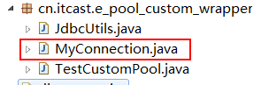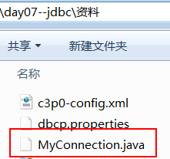

public class MyConnection implements Connection {
private Connection conn;
private List<Connection> pool;

public MyConnection(Connection conn){
this.conn = conn;
}

/* 因为与自定义连接池有关系，所以需要另外添加一个构造方法 */
public MyConnection(Connection conn,List<Connection> pool){
this.conn = conn;
this.pool = pool;
}

/* 以下是增强的方法 */

@Override
public void close() throws SQLException {
//将调用当前close的链接Connection对象添加到链接池中
// System.out.println("连接归还：" + this);
this.pool.add(this);
}
/* 以下是不需要增强的方法 */

@Override
public void commit() throws SQLException {
this.conn.commit();
}
....
}

使用装饰类（包装类）
将由DriverManager创建的连接，使用装饰类包装一下，然后添加到连接池中，构造方法中将容器pool传递进去，方便连接的归还。
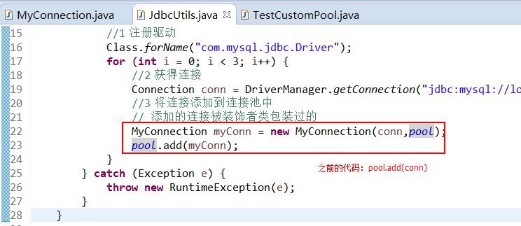

使用连接
